Material de trabajo (Procesos de software)

Desarrollo de Software
TEMA N° 1: (Iniciación del proyecto en la comunidad)

Sección : ………………………..………………...  Docente : Mag. Alfredo Guevara Jiménez  Unidad : I  Semana : 03 |  | Apellidos : ………………………..……………….  Nombres : …………………………………………….  Fecha : .…../……/….  Duración: 90 minutos
Instrucciones: El equipo de proyecto selecciona un proyecto a realizar en la comunidad local y elabora el mapa y flujo de procesos según las secciones descritas.

- Propósito: Elaborar el mapa y flujo de procesos a base del proyecto en la comunidad local y analizar las herramientas de modelado de procesos

- Actividad o tareas a desarrollar:

1) Seleccionar el proyecto con beneficio a la comunidad local.
        - Perfil del proyecto: Una empresa o negocio local, colegios, instituciones diversas que presentan un problema a resolver mediante técnicas y herramientas de la disciplina de Ingeniería de software.
        - Perfil del producto: Solución de Software en plataforma web en la nube.
        - Equipo de proyecto: Mínimo 02 estudiantes, máximo 03 estudiantes 2) Identificar el problema y planteamiento de la solución:
        - El equipo de proyecto debe investigar a la empresa o negocio o institución para comprender la problemática y posible solución.
        - El equipo de proyecto identifica el beneficio cualitativo y cuantitativo al cliente principal de la institución
        - El equipo de proyecto redacta la información recopilada según los lineamientos de mapa y flujo de procesos

Modelo de formulación de proyecto

  - Título y Descripción del Proyecto
Título: Innovación D`Paris
  - Identifica idea de negocio o emprendimiento para hacerlo realidad a través de un proyecto que solucione una necesidad específica y realizable.

  - Describe qué es el proyecto
El proyecto consistirá en crear una página web para la empresa D`Paris donde se mostrará los productos de alquiler.

  - Describe los datos de la institución:
      - Nombre completo de la institución y RUC
Nombre: Tienda D`Paris
RUC: 10417509688
      - Dirección de la institución
Calle Real 500 (esquina con Trujillo) – el Tambo
      - Nombre del contacto de la institución
Ramos Espinoza, Doris Janeth
  - Integrantes del equipo y líder de Proyecto
  - Describir nombres y apellidos completos de los integrantes del equipo
    - Condor Ramos Jesus Jhony
    - Orcada Vega Fabrizio
  - Designar a un integrante del equipo de proyecto como líder.
    - Condor Ramos Jesus Jhony

  - Modelamiento del proceso de negocio
  - Identifica la misión y visión de la empresa
    - Misión:
A través de nuestros servicios ofrecerle a nuestra clientela exclusividad, clase y buen servicio, fundamentados en los principios y valores del respeto, y dignificación por la belleza y elegancia. Brindando una completa asesoría de imagen acorde al gusto y personalidad de cada cliente. Convirtiéndonos en una empresa seria, responsable, honesta y transparente.

    - Visión:
En 10 años ser una empresa líder en la prestación de servicios de alquiler de vestidos para novias, quinceañeras y público en general, convirtiéndonos en la mejor opción para nuestra clientela.

  - Analiza el proceso principal de la empresa vinculada a la misión-visión.
  - Recopila las actividades actuales del proceso principal
  - Analiza las actividades y propone cambio en el proceso principal
• Diseña el mapa de los macro procesos actuales de la organización

Estratégico | Ver nuevos vestidos de temporada  Desempeño del empleado  Adquisición de vestidos de moda
Operacional | Entrega de vestido  Marcar vestido alquilado  Alquiler de vestido
Apoyo | Planchado y lavado del vestido  Ordenar vestidos  Limpieza local
Material de trabajo (Procesos de software)
- Diseña el flujograma de los procesos actuales de la organización

Flujograma – Situación Actual
Cliente | Empleado
Deja el adelanto y firma el documento.  NO  SI  ¿Le gusta el vestido?  Se prueba los vestidos.  Solicita ver vestidos. | Separa la prenda.  SI  Genera la boleta.  NO  ¿Está disponible para la fecha solicitada?  Muestra los vestidos.

- Diseña el mapa de los macro procesos nuevos de la organización

Clientes | Ver nuevos vestidos de temporada  Desempeño del empleado  Adquisición de vestidos de moda
Y partes | Entrega de vestido  Marcar vestido alquilado  Alquiler de vestido
Interesadas | Planchado y lavado del vestido  Ordenar vestidos  Limpieza local

- Diseña los flujogramas de procesos impactados con el nuevo sistema.

Flujograma – Situación Nueva
NO
Cliente | Empleado
Genera solicitud de separación de prenda por 24 horas  Ve vestidos en la Página Web. | Separa la prenda vía web por 24 horas o hasta que deje el adelanto en la tienda.  SI  ¿Está disponible para la fecha solicitada?

4. Formulación del modelo de proceso de software aplicado al proyecto
- Descripción del proceso, entregable, iteraciones, agentes, dueño de proceso

Requerimientos  Funcionales | Prioridad | Incremento | Inicio | Fin
Registrar Prenda | 1 | 1 | 20/04/18 | 20/04/18
Mostrar Prenda | 2 | 2 | 18/05/18 | 18/05/18
Modificar Prenda | 2 | 2 | 25/05/18 | 25/05/18
Lista de Usuarios | 3 | 3 | 15/06/18 | 15/06/18
Editar Usuarios | 2 | 2 | 01/06/18 | 01/06/18
Registrar Usuario | 1 | 1 | 27/04/18 | 27/04/18
Solicitar Catálogo | 2 | 2 | 08/06/18 | 08/06/18
Realizar Alquilar | 1 | 1 | 04/05/18 | 04/05/18
Cancelar Alquilar | 1 | 1 | 11/06/18 | 11/06/18

Requerimientos  Funcionales | Prioridad | Incre  mento | Tipo de clase | Nombre de clase | Encargado | Inicio | Fin
Registrar Prenda | 1 | 1 | Modelo  Vista  Controlador | M_Registrar_Prenda  V_Registrar_Prenda  C_Registrar_Prenda | MORAN | 27/04/18 | 11/05/18
Mostrar Prenda | 1 | 1 | Modelo  Vista  Controlador | M_Mostrar_Prenda  V_Mostrar_Prenda  C_Mostrar_Prenda | MORAN | 01/05/18 | 11/05/18
Modificar Prenda | 2 | 2 | Modelo  Vista  Controlador | M_Modificar_Prenda  V_Modificar_Prenda  C_Modificar_Prenda | MORAN | 11/05/18 | 25/05/18
Solicitud de Alquiler | 1 | 1 | Modelo  Vista  Controlador | M_Listar_Usuarios  V_Listar_Usuarios  C_Listar_Usuarios | FERNANDEZ | 06/05/18 | 11/05/18
Editar Cliente | 2 | 2 | Modelo  Vista  Controlador | M_Editar_Usuarios  V_Editar_Usuarios  C_Editar_Usuarios | FERNANDEZ | 11/05/18 | 25/05/18
Registrar Cliente | 1 | 1 | Modelo  Vista  Controlador | M_Registrar_Usuario  V_Registrar_Usuario  C_Registrar_Usuario | FERNANDEZ | 27/04/18 | 11/05/18
Solicitar Catálogo | 2 | 2 | Modelo  Vista  Controlador | M_Solicitar_Catálogo  V_Solicitar_Catálogo  C_Solicitar_Catálogo | MORAN | 15/05/18 | 25/05/18
Realizar Alquilar | 1 | 1 | Modelo  Vista  Controlador | M_Realizar_Alquiler  V_Realizar_Alquiler  C_Realizar_Alquiler | CONDOR | 06/05/18 | 11/05/18
Cancelar Alquilar | 3 | 3 | Modelo  Vista  Controlador | M_Cancelar_Alquiler  V_Cancelar_Alquiler  C_Cancelar_Alquiler | ORCADA | 01/06/18 | 08/06/18
Consulta de Alquiler | 1 | 1 | Modelo  Vista  Controlador | M_Consulta_Alquiler  V_ Consulta _Alquiler  C_ Consulta _Alquiler | CONDOR | 06/05/18 | 11/05/18

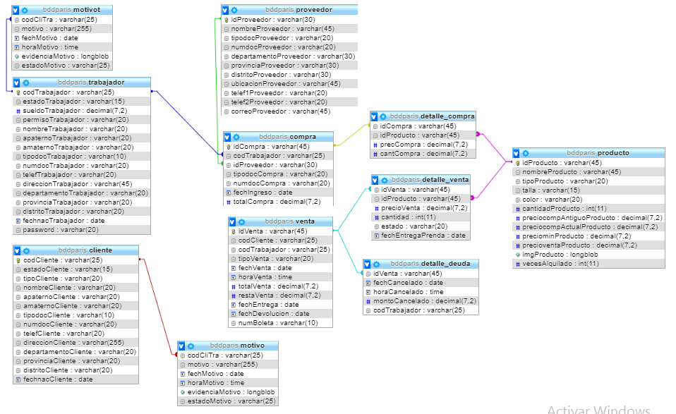

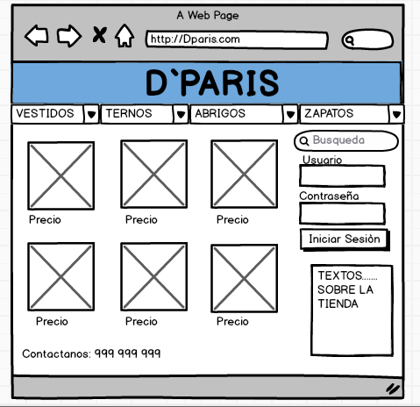

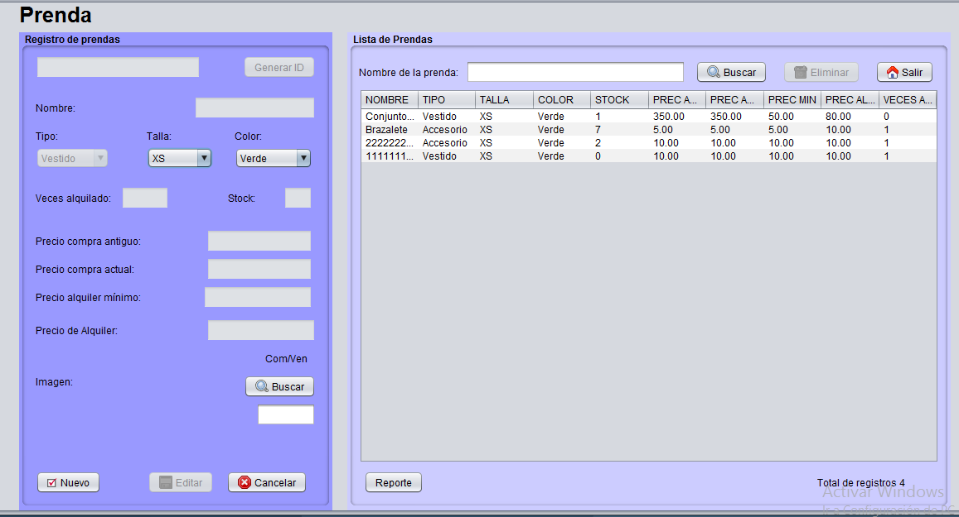

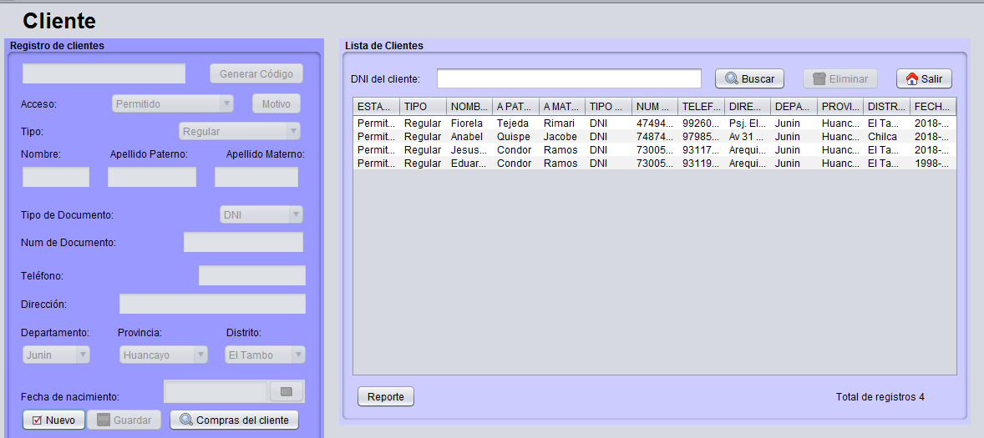

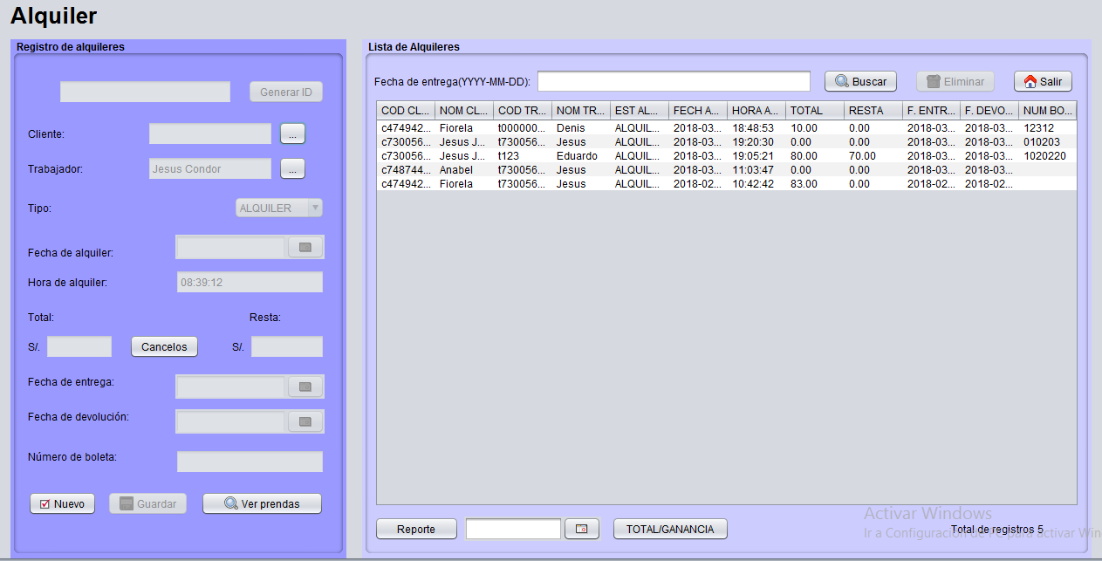

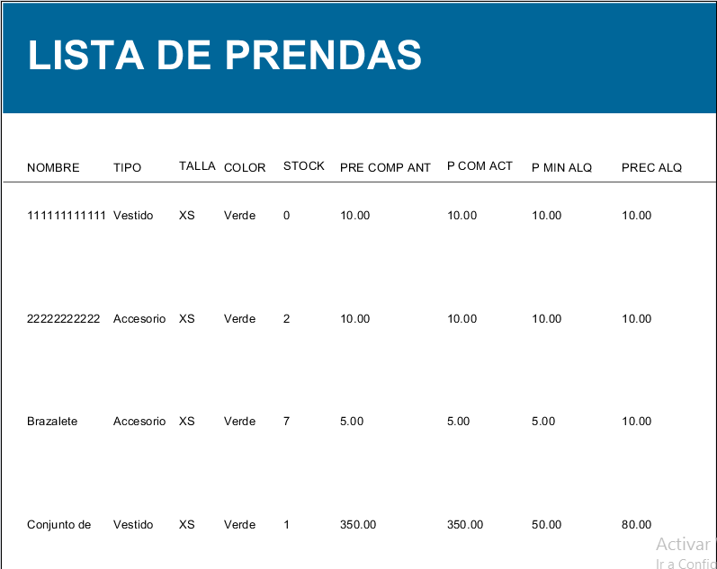

PLAN DE PRUEBAS
N° |  | CASOS DE USO | DATOS DE ENTRADA NORMAL |  | RESULTADO ESPERADO NORMAL |  | DATOS DE ENTRADA ANOMALO |  | RESULTADO ESPERADO PROMEDIO | INTENTOS
 |  |  |  |  |  |  |  |  |  | 1 | 2 | 3
1 |  | Registrar Prenda | Ingresar un nombre de prenda sin simbolos raros. |  | Prenda registrado correctamente. |  | Ingresar signos desconocidos. |  | Nombre de prenda es inconcistente.
2 |  | Registrar Usuario | Ingresar menos de 20 letras. |  | Usuario registrado correctamente. |  | Ingresar mas de 20 letras. |  | El nombre de usuario es muy largo.
3 |  | Realizar Alquiler | Ingresar menos de 3 prendas para alquilar con un solo DNI. |  | Alquiler registrado correctamente |  | Ingresar mas de 3 prendas para alquilar con un solo DNI. |  | El usuario solo puede separar máximo tres prendas con un solo DNI.
4 |  | Cancelar Alquiler | Cancelar "x" alquileres al día |  | Ha cancelado "x" de alquileres en este día. |  | No hay nada registrado y se pone el boton calcelar. |  | Debe ingresar datos en el alquiler antes de cancelarlo.
LISTA DE PROCEDIMIENTOS ALMACENADOS
N° | PROCEDIMIENTO ALMACENADO |  |  | INCREMENTO |  | RESPONSABLE
1 | SP_A_Tabla_Prenda |  |  | 1 |  | JCR
2 | SP_C_Tabla_Prenda |  |  | 1 |  | JCR
3 | SP_M_Tabla_Prenda |  |  | 1 |  | JCR
4 | SP_E_Tabla_Prenda |  |  | 1 |  | GFB
5 | SP_A_Tabla_Usuario |  |  | 1 |  | FOV
6 | SP_C_Tabla_Usuario |  |  | 1 |  | FOV
7 | SP_M_Tabla_Usuario |  |  | 1 |  | FOV
8 | SP_E_Tabla_Usuario |  |  | 1 |  | GFB
9 | SP_A_Tabla_Alquiler |  |  | 1 |  | AMF
10 | SP_C_Tabla_Alquiler |  |  | 1 |  | AMF
11 | SP_M_Tabla_Alquiler |  |  | 1 |  | AMF
12 | SP_E_Tabla_Alquiler |  |  | 1 |  | GFB

Referencias bibliográficas consultadas y/o enlaces recomendados
- Pardo Álvarez, José Manuel. Configuración y usos de un mapa de procesos. España: AENOR - Asociación Española de Normalización y Certificación, 2012. ProQuest ebrary. Web. 29 February 2016.
- IEEE(2014). Guide to the Software Engineering Body of Knowledge . Tomado el 23 de marzo de 2018. Disponible en: http://www4.ncsu.edu/~tjmenzie/cs510/pdf/SWEBOKv3.pdf • Pressman R. (2012). Ingeniería de Software. Un enfoque práctico.

